Introducción
La vista de despliegue del sistema “Control y Aislamiento de Dispositivos Intrusos en Redes Inalámbricas con Acceso Restringido al Router del ISP” representa la distribución de los componentes físicos y de software necesarios para su funcionamiento dentro de una red inalámbrica residencial. Esta perspectiva permite establecer cómo se relacionan el equipo de defensa, la red local, los dispositivos conectados y los servicios utilizados por el sistema.
El despliegue se plantea considerando que el router residencial o CPE es administrado por el Proveedor de Servicios de Internet (ISP) y que el usuario puede no contar con acceso administrativo a dicho equipo. Por esta razón, la solución funciona mediante un Nodo de Defensa Activa independiente, conectado a la red local y encargado de realizar las funciones de monitoreo, identificación y protección sin requerir modificaciones directas en el router.
El Nodo de Defensa Activa puede implementarse mediante una Raspberry Pi o una computadora con una interfaz de red disponible. En este nodo se ejecuta la aplicación encargada de identificar los dispositivos conectados mediante información como la dirección MAC, dirección IP, fabricante, nombre del dispositivo y estado de confianza. También permite administrar los dispositivos autorizados, generar alertas y ejecutar acciones de aislamiento cuando se identifica un dispositivo no autorizado.
La arquitectura de despliegue contempla además el almacenamiento local de información y el registro de eventos relacionados con la actividad de la red. Cuando es necesario, el sistema puede utilizar servicios externos de mensajería para enviar notificaciones al administrador. De esta manera, los principales procesos de supervisión y control permanecen dentro de la red local, mientras que los servicios externos cumplen una función complementaria de comunicación.
La distribución de estos componentes permite representar de forma clara el funcionamiento de la solución, desde la conexión del nodo de defensa con la red residencial hasta las actividades de identificación, alerta, aislamiento y registro de los dispositivos detectados.

2. Objetivos

2.1 Objetivo general
Describir de forma detallada la arquitectura física y lógica de despliegue del sistema de control y aislamiento de dispositivos intrusos, estableciendo la ubicación de sus nodos, componentes de software, entidades de información, medios de comunicación y dependencias externas dentro de una red inalámbrica residencial.

2.2 Objetivos específicos
- Identificar los nodos físicos que intervienen directamente en la ejecución de la solución y delimitar cuáles pertenecen al sistema y cuáles forman parte de infraestructura externa.
- Describir los componentes de software que se ejecutan dentro del Nodo de Defensa Activa y relacionarlos con las funciones definidas en los requerimientos.
- Representar la relación entre el Nodo de Defensa Activa, el router del ISP, los dispositivos legítimos y los dispositivos no autorizados.
- Detallar el despliegue asociado al monitoreo, identificación, clasificación y generación de alertas ante dispositivos desconocidos.
- Representar la comunicación necesaria para el envío de notificaciones mediante servicios externos de mensajería.
- Describir el despliegue de los mecanismos de aislamiento y su relación con la decisión del Administrador Doméstico.
- Documentar la ubicación y finalidad de los archivos locales utilizados para la lista de confianza y la bitácora de eventos.
- Representar la topología de laboratorio utilizada como referencia para las pruebas funcionales de la herramienta.

3. Alcance del documento
El alcance de este documento comprende la vista de despliegue de los componentes que participan en la operación de la herramienta dentro de una red residencial. Se describen los nodos de hardware, los entornos de ejecución, los componentes de software y las entidades persistentes que son necesarias para materializar las funcionalidades definidas en los modelos anteriores.
Se considera como infraestructura externa el servicio de Internet, el router o CPE administrado por el ISP y los servicios de mensajería de terceros. Estos elementos participan en el funcionamiento del entorno, pero no forman parte del software desarrollado. El Nodo de Defensa Activa, el entorno de ejecución, los módulos funcionales y el almacenamiento local sí forman parte del dominio de la solución.
La vista se concentra en la defensa de Capa 2 y no representa mecanismos destinados a resolver amenazas de capas superiores. Tampoco contempla modificación del firmware del CPE, administración del router mediante credenciales del ISP, segmentación corporativa avanzada ni despliegues industriales. Estas restricciones corresponden con el alcance establecido en la documentación de visión y requerimientos (Chalí Cajbón, 2026a, 2026b).

4. Relación con la arquitectura del sistema
El despliegue debe entenderse como una materialización de las decisiones arquitectónicas previamente establecidas. La arquitectura define que el producto opera como un nodo periférico independiente del CPE del ISP; el presente documento profundiza esa decisión indicando dónde se ejecuta el software, dónde se almacenan sus datos y mediante qué conexiones se relaciona con el entorno.
La separación es especialmente relevante porque el proyecto no pretende obtener control administrativo del router. El router continúa siendo el punto de conectividad de la red residencial, mientras que la herramienta se posiciona como un elemento adicional dentro de esa red. Esta decisión permite que las responsabilidades de monitoreo y defensa permanezcan en el nodo controlado por el usuario.
El Modelo de Objetos del Negocio identifica al Nodo de Defensa Activa como el trabajador operativo que reside dentro de la red local y que inspecciona continuamente la Capa 2, actualiza el estado de los dispositivos, genera alertas y ejecuta tácticas de aislamiento cuando el Administrador Doméstico las autoriza Esta definición constituye la base para determinar qué componentes deben residir en el nodo de despliegue.
A su vez, las entidades Perfil de Dispositivo, Lista Blanca, Alerta de Intrusión, Acción de Aislamiento y Registro de Bitácora permiten identificar los principales datos que circulan o se conservan durante la ejecución. Por ello, la vista de despliegue no se limita a mostrar equipos físicos, sino que también relaciona los componentes de ejecución con las entidades que administran

5. Elementos que conforman el despliegue

5.1 Nodo de Defensa Activa
El Nodo de Defensa Activa es el nodo central de la solución. Representa el equipo de cómputo dedicado donde se instala y ejecuta la herramienta. De acuerdo con la documentación del proyecto, este equipo puede corresponder a una PC o a una Raspberry Pi que disponga de una interfaz de red compatible con la topología utilizada.
La responsabilidad del nodo no se limita a mostrar una interfaz gráfica. En él se concentran las funciones de monitoreo, descubrimiento, identificación, consulta del directorio de confianza, generación de alertas, gestión del aislamiento, persistencia de información y auditoría. Por esta razón, los diagramas posteriores descomponen el nodo en componentes lógicos para explicar qué parte de la solución interviene en cada proceso.

5.2 Entorno de ejecución
La versión inicial de la herramienta se plantea para Windows 10 y Windows 11. El entorno de ejecución representa la plataforma sobre la cual se ejecutan los componentes de la aplicación. Debido a que las funciones de captura y manipulación de tráfico requieren privilegios elevados, el despliegue contempla la ejecución con permisos administrativos.

5.3 Interfaz de red
La interfaz de red constituye el punto de conexión entre el Nodo de Defensa Activa y la red residencial. La especificación contempla la selección flexible de una interfaz Ethernet o Wi-Fi, de acuerdo con el hardware disponible y con la configuración del entorno.

5.4 Router o CPE del ISP
El router residencial proporciona conectividad y mantiene las funciones propias de acceso a la red. Desde la perspectiva del sistema, se considera un nodo externo. No aloja componentes de la herramienta, no requiere modificación de firmware y no se utiliza como punto de instalación del software.

5.5 Dispositivos de la red
Los dispositivos conectados a la red se representan como nodos independientes. Para el sistema, cada dispositivo observado se modela mediante un Perfil de Dispositivo que contiene información como dirección MAC, dirección IP, fabricante u OUI, hostname y estado operativo. El estado puede corresponder a Confiable, Desconocido o Aislado (Chalí Cajbón, 2026c).

5.6 Servicios externos
Los servicios externos se limitan a funciones de notificación. La herramienta puede generar una alerta local y, cuando corresponda, transmitir una notificación mediante Telegram, WhatsApp o correo electrónico. La disponibilidad de Internet es necesaria para la ruta externa, pero no sustituye la operación local del sistema (Chalí Cajbón, 2026a).

6. Diagrama de despliegue: infraestructura física base
La Figura 1 presenta la relación espacial de los principales nodos. En el extremo superior se encuentra el servicio de Internet y, posteriormente, el router residencial administrado por el ISP. El Nodo de Defensa Activa se conecta a la red local como un equipo independiente. Dentro de este nodo se distingue el entorno de ejecución Windows 10/11 y, sobre este, la herramienta de defensa activa.
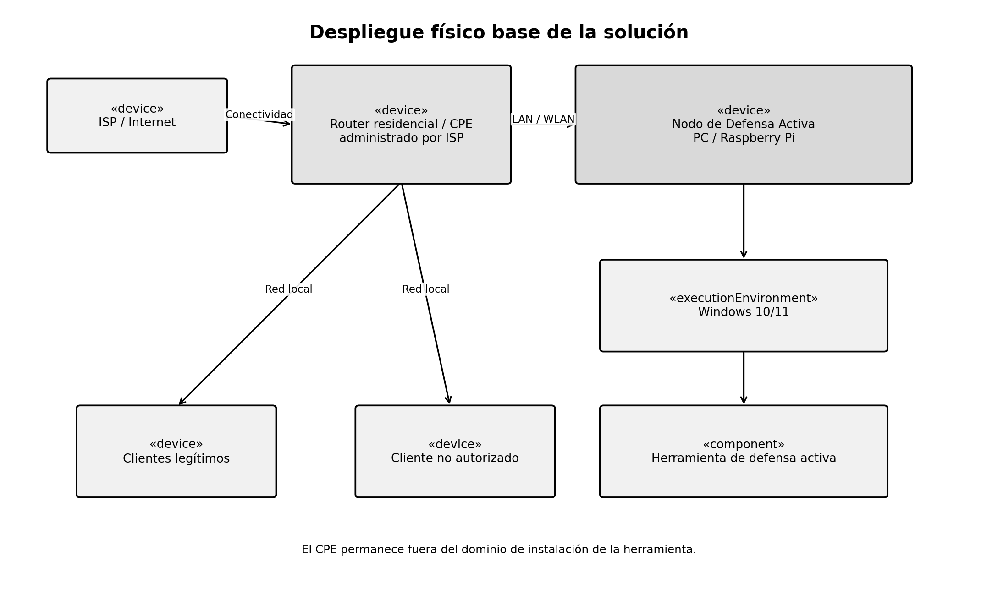
Figura 1
Infraestructura física base de la solución.
Nota. Elaboración propia.
La importancia de esta distribución consiste en separar la responsabilidad de conectividad de la responsabilidad de monitoreo y defensa. El router continúa proporcionando acceso a la red, mientras que la herramienta obtiene su posición operativa mediante la interfaz de red del equipo dedicado. Esta arquitectura responde directamente a la restricción de no depender del acceso administrativo al CPE.
Los clientes legítimos y el cliente no autorizado se muestran como nodos externos a la aplicación. El software no se instala en cada uno de ellos; en cambio, el Nodo de Defensa Activa observa el entorno de red y administra la información necesaria para determinar el estado de cada dispositivo. Esta característica permite mantener el enfoque de una herramienta centralizada desde un nodo periférico sin convertirla en una aplicación instalada individualmente en todos los equipos.

7. Diagrama de despliegue: monitoreo e identificación
La Figura 2 profundiza en la primera responsabilidad funcional del Nodo de Defensa Activa: conocer qué dispositivos están presentes en la red y construir una representación utilizable por el administrador. El Motor de Monitoreo constituye el punto de entrada de la información observada en la red. Posteriormente, el componente de Identificación organiza los datos de cada nodo mediante MAC, IP, OUI y hostname.
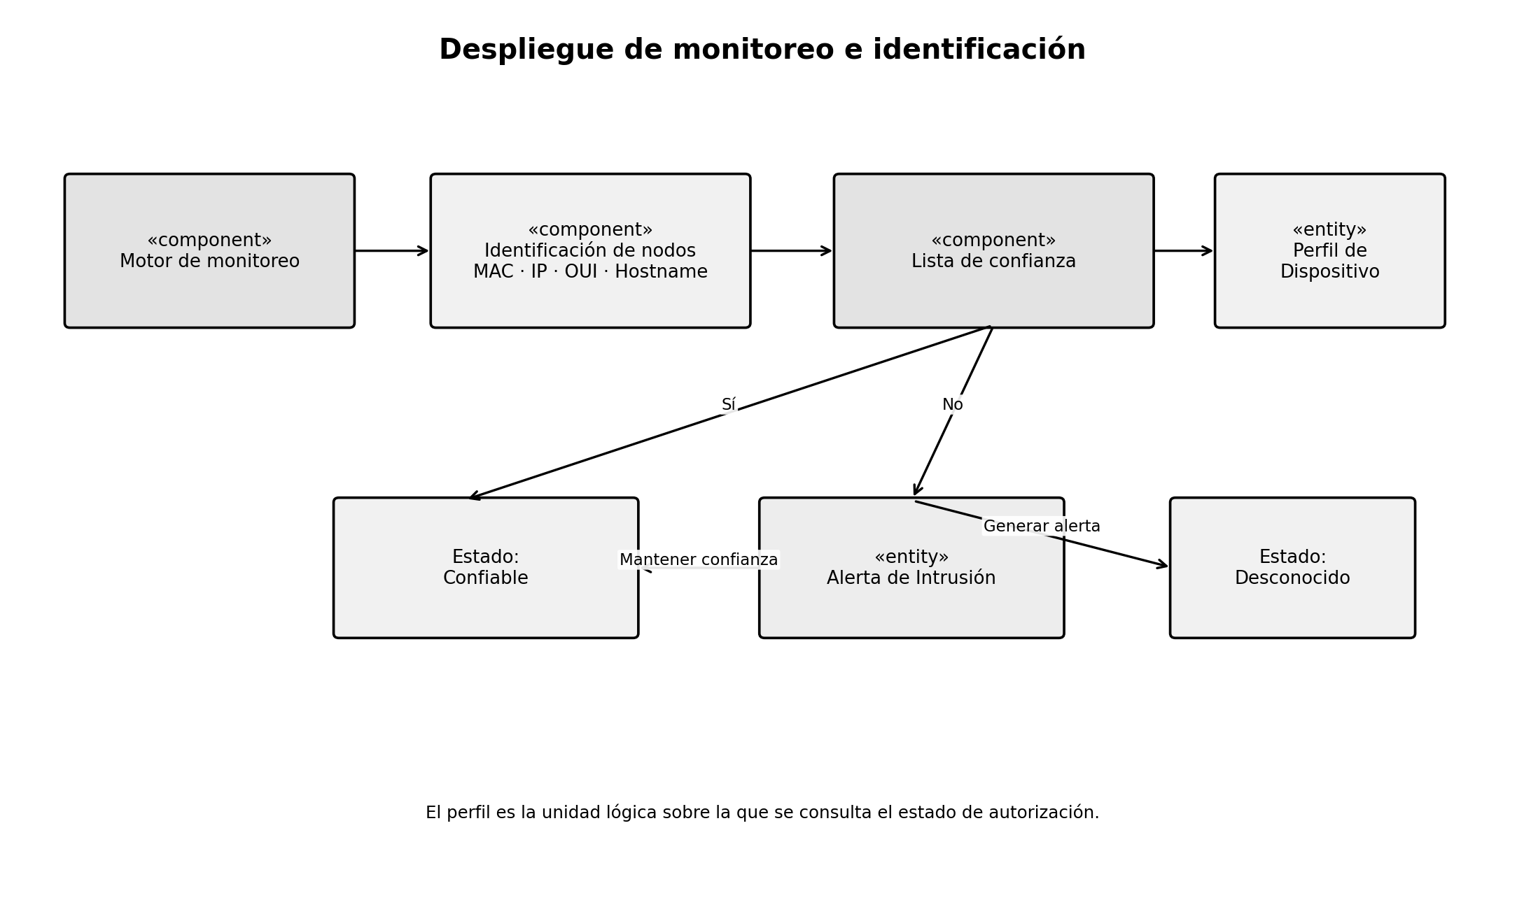
Figura 2
Despliegue de monitoreo e identificación.
Nota. Elaboración propia.
El resultado de este proceso se relaciona con la entidad Perfil de Dispositivo. Esta entidad representa la identidad lógica de cada equipo detectado y permite conservar su estado operativo. Una vez construido o actualizado el perfil, el componente de Lista de Confianza determina si existe una autorización previa.
Cuando existe correspondencia con la lista de confianza, el dispositivo conserva el estado Confiable. Cuando no existe, el dispositivo puede permanecer como Desconocido y se genera una Alerta de Intrusión. Esta separación permite que la detección y la decisión de aislamiento no sean la misma operación. La herramienta identifica primero y el administrador decide posteriormente, conforme al flujo semiautomatizado establecido en el proyecto.

8. Diagrama de despliegue: alertas y notificaciones
La Figura 3 muestra la distribución de los mecanismos utilizados para informar al Administrador Doméstico. La Alerta de Intrusión se genera a partir de un evento detectado por el Nodo de Defensa. El Gestor de Notificaciones recibe este evento y puede utilizar dos rutas: una ruta local, mediante la bandeja del sistema, y una ruta externa, mediante un servicio de mensajería.
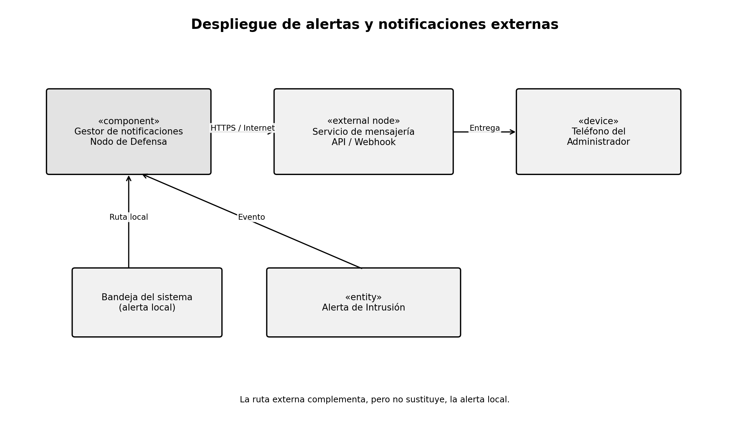
Figura 3
Despliegue de alertas y notificaciones.
Nota. Elaboración propia.
La ruta local es parte del funcionamiento interno de la aplicación y permite que el administrador reciba la advertencia mientras utiliza el equipo donde se ejecuta la herramienta. La ruta externa permite trasladar la información fuera del equipo de defensa mediante Internet. En esta segunda ruta, el servicio externo actúa como intermediario para entregar el mensaje al dispositivo móvil del administrador.
La existencia de ambas rutas proporciona una separación importante: la generación de la alerta no depende exclusivamente del servicio externo. Si el servicio de mensajería no está disponible, el sistema conserva su mecanismo local de advertencia. Esta lógica coincide con la documentación de estados, donde se contempla la distinción entre la notificación local y la externa y la posibilidad de que esta última falle sin invalidar el evento.

9. Diagrama de despliegue: aislamiento del dispositivo intruso
La Figura 4 representa el momento en que la información detectada se transforma en una acción de defensa. El Motor de Aislamiento se encuentra dentro del Nodo de Defensa Activa y recibe como referencia la Acción de Aislamiento, identificada en el modelo de objetos como EN-04. Esta entidad contiene la MAC objetivo y el estado de la regla, que puede encontrarse activa o inactiva.
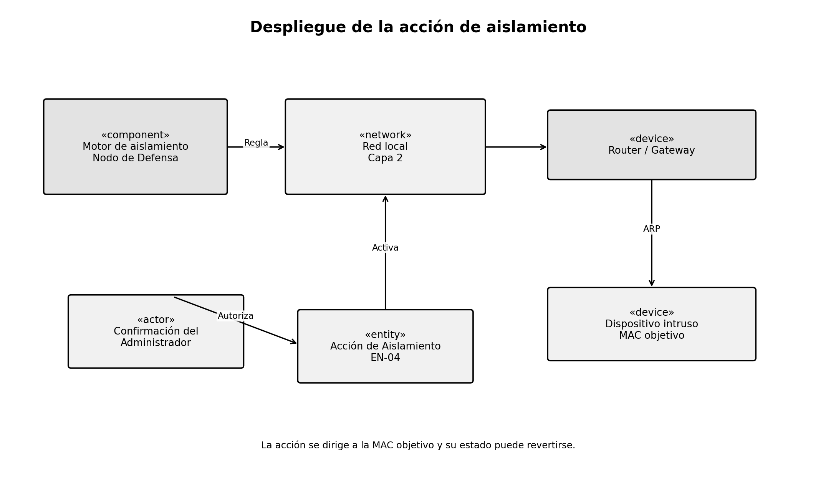
Figura 4
Despliegue de la acción de aislamiento.
Nota. Elaboración propia.
El flujo incorpora explícitamente la participación del Administrador Doméstico. La detección de un dispositivo desconocido no equivale automáticamente a ejecutar el aislamiento en el flujo principal. Primero se genera la alerta y el usuario determina si el dispositivo debe ser contenido. Una vez autorizada la acción, el motor aplica la regla correspondiente sobre el dispositivo objetivo.
La arquitectura también conserva la posibilidad de revertir el aislamiento. El cambio de estado de la regla permite representar tanto la activación como la desactivación de la medida. De esta manera, el despliegue no debe interpretarse como un bloqueo permanente, sino como una acción controlada cuyo estado puede modificarse posteriormente.

10. Diagrama de despliegue: persistencia y auditoría
La Figura 5 muestra la parte del despliegue dedicada a conservar información después de que los eventos de la red dejan de estar activos. El Módulo de Persistencia administra dos elementos principales: la Lista de Confianza y la Bitácora de Eventos.
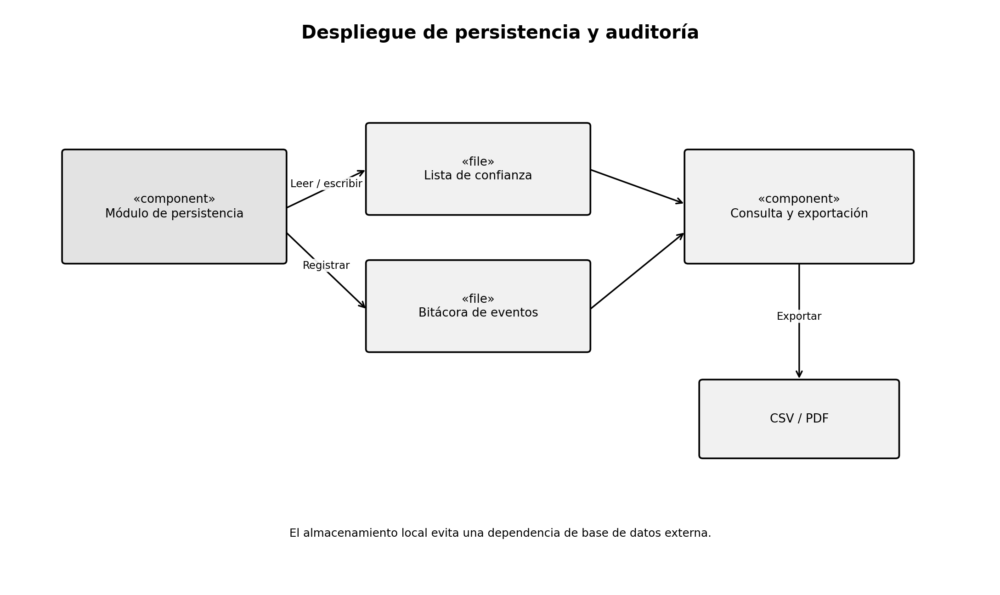
Figura 5
Despliegue de persistencia y auditoría.
Nota. Elaboración propia.
La Lista de Confianza conserva los dispositivos que el administrador ha autorizado. Esta información es necesaria para que una autorización no se pierda al cerrar la aplicación. La Bitácora, por su parte, mantiene los eventos de conexión, desconexión, bloqueo y desbloqueo, permitiendo consultar posteriormente la actividad de seguridad.
El proyecto contempla almacenamiento local ligero mediante archivos, sin requerir un motor de base de datos externo. El componente de Consulta y Exportación permite transformar la información disponible en reportes, incluyendo los formatos contemplados por la especificación de requerimientos. Esta decisión mantiene la solución autocontenida y reduce las dependencias de infraestructura adicional.

11. Diagrama de despliegue: entorno de laboratorio
La Figura 6 representa la configuración de referencia para las pruebas. El entorno conserva la estructura de una red residencial: Internet, router/CPE, Nodo de Defensa Activa y dispositivos clientes. Uno de los clientes representa un equipo legítimo y otro representa el escenario de un dispositivo no autorizado.
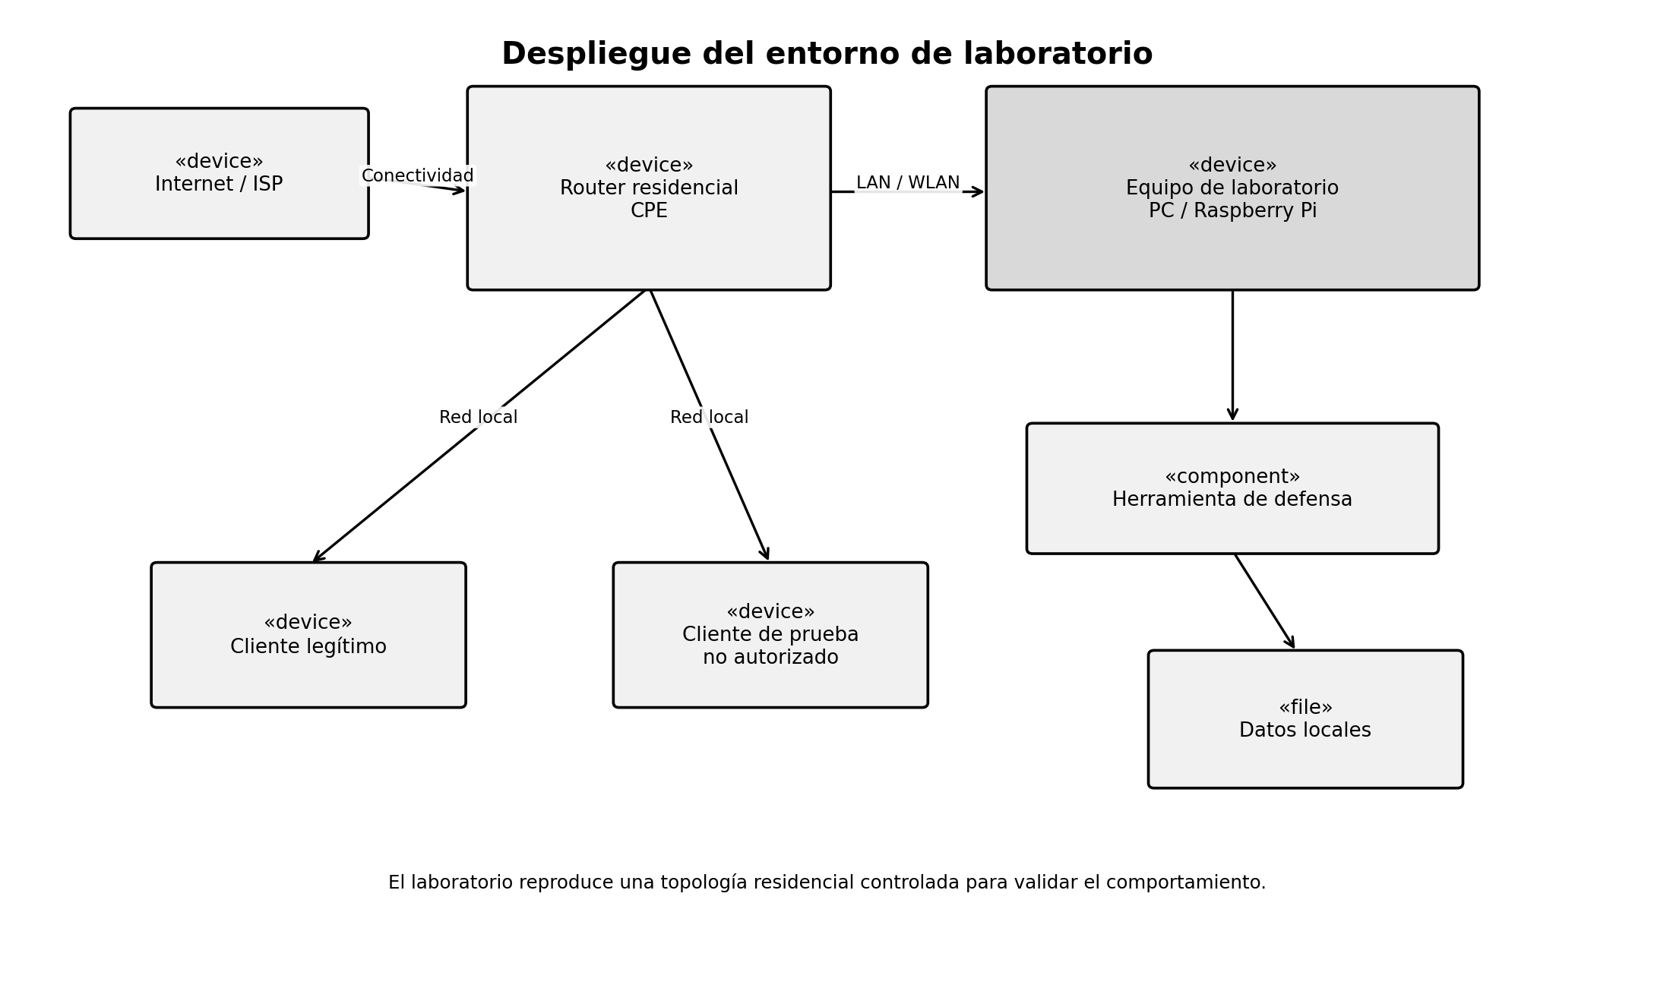
Figura 6
Despliegue del entorno de laboratorio.
Nota. Elaboración propia.
El equipo de laboratorio aloja la herramienta de defensa y sus datos locales. La conexión del nodo al router puede realizarse mediante la interfaz de red disponible y seleccionada durante la configuración inicial. El propósito de esta topología es permitir que los casos de uso puedan probarse bajo condiciones controladas, observando el comportamiento de la detección, la generación de alertas, el aislamiento y la reversión.
El entorno de laboratorio no representa una red corporativa ni industrial. Su función es reproducir las condiciones esenciales de una red residencial para validar la propuesta dentro de los límites definidos por el proyecto. Esta delimitación es importante porque los resultados de la validación deben interpretarse en función del escenario para el cual fue diseñada la herramienta.

12. Relación entre el despliegue y los casos de uso
La vista de despliegue no sustituye los diagramas de actividades, secuencia o estados. Su función es mostrar dónde se ejecutan los elementos que participan en esos comportamientos. Por esta razón, la correspondencia entre los modelos permite comprender cómo una misma funcionalidad pasa de una representación lógica a una ubicación física.
Funcionalidad | Elemento de despliegue principal | Relación con el comportamiento
Configurar interfaz de red | Nodo de Defensa / interfaz de red | Permite seleccionar la interfaz que conectará la herramienta con la red.
Escanear e identificar dispositivos | Motor de monitoreo e identificación | Construye o actualiza el Perfil de Dispositivo.
Administrar Lista Blanca | Lista de confianza / almacenamiento local | Conserva las autorizaciones del Administrador Doméstico.
Generar alerta local | Gestor de notificaciones / bandeja | Informa la detección de un dispositivo desconocido.
Enviar notificación externa | Gestor de notificaciones / servicio externo | Transmite la alerta por Internet.
Aislar dispositivo | Motor de aislamiento / red local | Aplica la Acción de Aislamiento sobre la MAC objetivo.
Revertir aislamiento | Motor de aislamiento / regla lógica | Desactiva la regla de aislamiento.
Consultar historial | Bitácora / módulo de consulta | Permite revisar eventos anteriores.
Exportar reportes | Módulo de consulta y exportación | Genera archivos de salida para auditoría.

13. Relaciones de comunicación entre nodos
Las conexiones representadas en los diagramas describen relaciones de comunicación y no deben interpretarse todas como integraciones de software. En particular, la relación entre el router y el Nodo de Defensa corresponde a conectividad de red; la relación con el almacenamiento corresponde a persistencia local; y la relación con el servicio de mensajería corresponde a una comunicación externa utilizada únicamente para entregar notificaciones.
Origen | Destino | Medio o relación | Propósito
Internet / ISP | Router residencial | Conectividad WAN | Proporcionar acceso a Internet.
Router residencial | Nodo de Defensa | Ethernet o Wi-Fi | Conectar el nodo con la red local.
Router residencial | Clientes | Ethernet o Wi-Fi | Proporcionar conectividad a los dispositivos.
Nodo de Defensa | Clientes | Tráfico de red local | Permitir monitoreo e identificación.
Nodo de Defensa | Archivos locales | Lectura y escritura | Persistir lista de confianza y bitácora.
Nodo de Defensa | Servicio de mensajería | Internet / API o webhook | Enviar alertas externas.
Servicio de mensajería | Administrador | Internet | Entregar la notificación al dispositivo configurado.

14. Consideraciones técnicas y restricciones

14.1 Independencia del CPE
El despliegue no requiere instalar la herramienta en el router ni obtener credenciales administrativas del ISP. El CPE permanece como infraestructura de conectividad.

14.2 Privilegios administrativos
La aplicación necesita permisos administrativos para las operaciones de captura y manipulación de tráfico de Capa 2 contempladas por el proyecto.

14.3 Plataforma objetivo
La versión inicial se orienta a Windows 10 y Windows 11. El soporte prioritario para Linux o macOS se considera una línea futura y no forma parte del despliegue principal.

14.4 Interfaz de red
La herramienta debe poder utilizar una interfaz Ethernet o Wi-Fi seleccionada por el usuario.

14.5 Almacenamiento
La solución utiliza almacenamiento local ligero para la lista de confianza y el historial, evitando dependencias de una base de datos externa.

14.6 Dependencia de Internet
Las funciones de notificación externa requieren conectividad a Internet y disponibilidad del servicio de terceros correspondiente.

14.7 Capacidad del nodo
El rendimiento de la herramienta depende de las capacidades de procesamiento del equipo utilizado como Nodo de Defensa Activa.

14.8 Alcance de seguridad
La solución se limita a mecanismos de defensa de Capa 2 y no pretende cubrir ataques de Capa 3 a Capa 7.

14.9 Validación
La evidencia experimental se obtiene en un entorno de laboratorio controlado con topología residencial y no debe generalizarse directamente a arquitecturas corporativas o industriales.

15. Correspondencia con los requerimientos de despliegue
Los diagramas desarrollados se relacionan directamente con los requerimientos funcionales y no funcionales definidos para el sistema. Esta correspondencia permite verificar que la vista física no introduce componentes que carezcan de una función dentro de la solución.
Requerimiento / característica | Elemento desplegado | Justificación
RF01 – Identificación de dispositivos | Motor de monitoreo e identificación | Necesario para descubrir y presentar MAC, IP, fabricante y hostname.
RF02 – Gestión de lista blanca | Lista de confianza / almacenamiento | Permite registrar y conservar dispositivos autorizados.
RF03 – Detección y alerta | Gestor de alertas | Permite generar aviso local ante un dispositivo desconocido.
RF04 – Desbloqueo | Motor de aislamiento | Permite revertir el estado de una acción de aislamiento.
RF05 – Historial | Bitácora local | Conserva eventos para consulta posterior.
RF06 – Exportación | Módulo de consulta y exportación | Permite producir reportes en formatos definidos.
RF08 – Notificación externa | Gestor + servicio externo | Permite transmitir alertas al dispositivo del administrador.
RF09 – Purga | Módulo de persistencia | Permite administrar la retención de registros.
RF10 – Aislamiento simultáneo | Motor de aislamiento | Permite manejar más de una acción de aislamiento en escenarios concurrentes.
RNF03 – Privilegios administrativos | Entorno de ejecución | Necesario para las operaciones de red de bajo nivel.
RNF05 – Windows 10/11 | Entorno de ejecución | Define la plataforma objetivo de la versión inicial.

